„First Date“
Anita Horn & Andreas Krausböck

Pressetext

Ihr zu begegnen an sich birgt einen Zauber in sich.
Was Anita Horn menschlich ausstrahlt porträtiert sie sensibel zum griffsicheren Geleit von Andreas Krausböck’s taktvollem Gitarrenspiel im musikalischen Weichzeichner des Jazz. Sie nähert sich vorsichtig im guten, umgänglichen Ton, um sich auszuprobieren, sich quäntchenweise steigernd beizufügen, um ihr Versprechen am Höhepunkt der Spannung in einer Mischkulanz aus persönlichem Anspruch, der Hingabe an das Publikum und dessen unbekannte Erwartung heftig zu entladen.
Was sich hier in Eigenkompositionen und bekannten Versionen aus Traditionellem wie Unkonventionellem in Leidenschaft zum vollendeten Genuss entfaltet, vibriert noch lange nachhaltig beflügelnd die Seele. Ja, so fühlt es sich an – das „First Date“ mit Anita Horn & Andreas Krausböck.

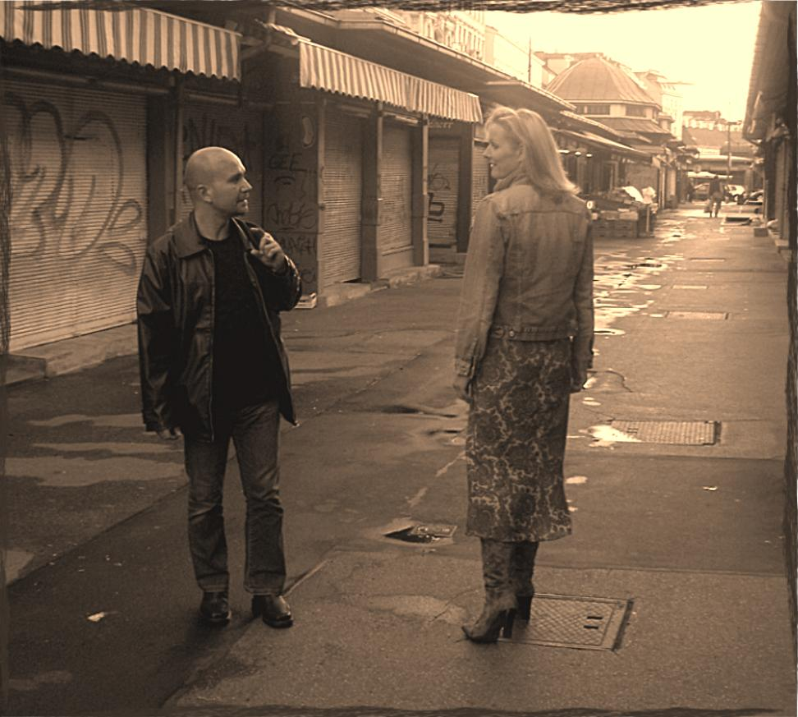

Bio/Musiker

Anita HORN_vocal
Geboren im Wald4tel – studierte am Wiener Franz Schubert Konservatorium Jazzgesangspädagogik – begleitete unzählige Sänger im Background – ist Solistin in allen möglichen Formationen, vom Duo bis zur Big Band – liebt die Buntheit und Vielfalt in der Musik – war 9 Jahre Mitglied der a cappella Gruppe „Mainstreet“ – komponiert – textet – und arrangiert leidenschaftlich

Andreas KRAUSBÖCK_guitar
Geborgen in Mistelbach im Wein4tel – Jazzgitarrist aus Leidenschaft – war in jungen Jahren bereits im Ensemble von Karl Ratzer tätig – studierte am Konservatorium der Stadt Wien – komponiert – grooved – produzierte viele Werbe- und Filmusiken – viele, viele, viele Projekte

